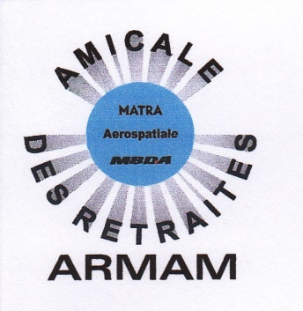


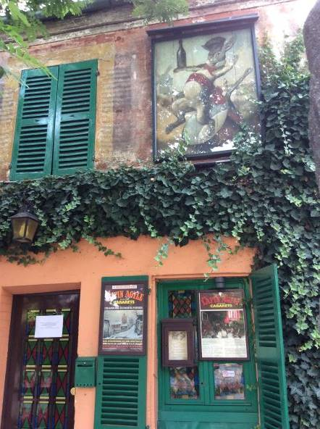

Mardi 29 novembre 2022, balade parisienne

Randonnée tranquille de 15 km de la place Clichy à Gambetta en passant par Montmartre et la Goutte d’Or ou, pour les courageux, 16,5 km jusqu’à St Pierre de Charonne

RV 9 h devant le café « le petit poucet » (5 place Clichy 17ème)
Départ 9 h 30

Le circuit, proposé est accessible à tous.

Prévoir votre pique-nique pour le déjeuner que nous prendrons aux Buttes Chaumont.

Bulletin d’inscription à la sortie rando le mardi 29 novembre 2022

NOM……………………………… Prénom………………. N° Adhérent…….
Accompagné(e) de ……………………………………………...
N° de téléphone………………. Portable………………
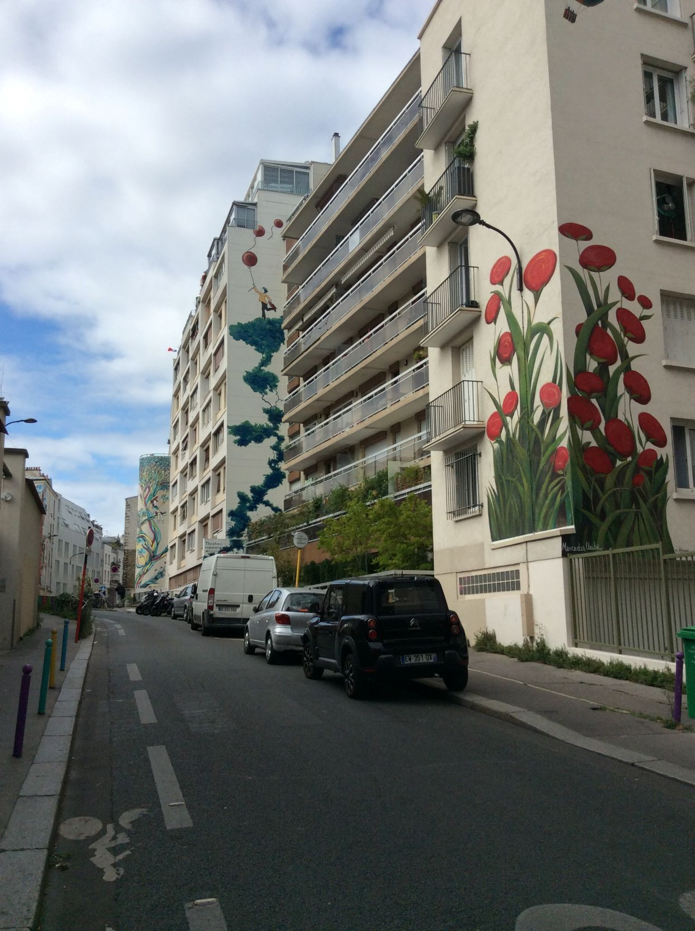
Inscription jusqu’au vendredi 25 novembre 2022 par messagerie
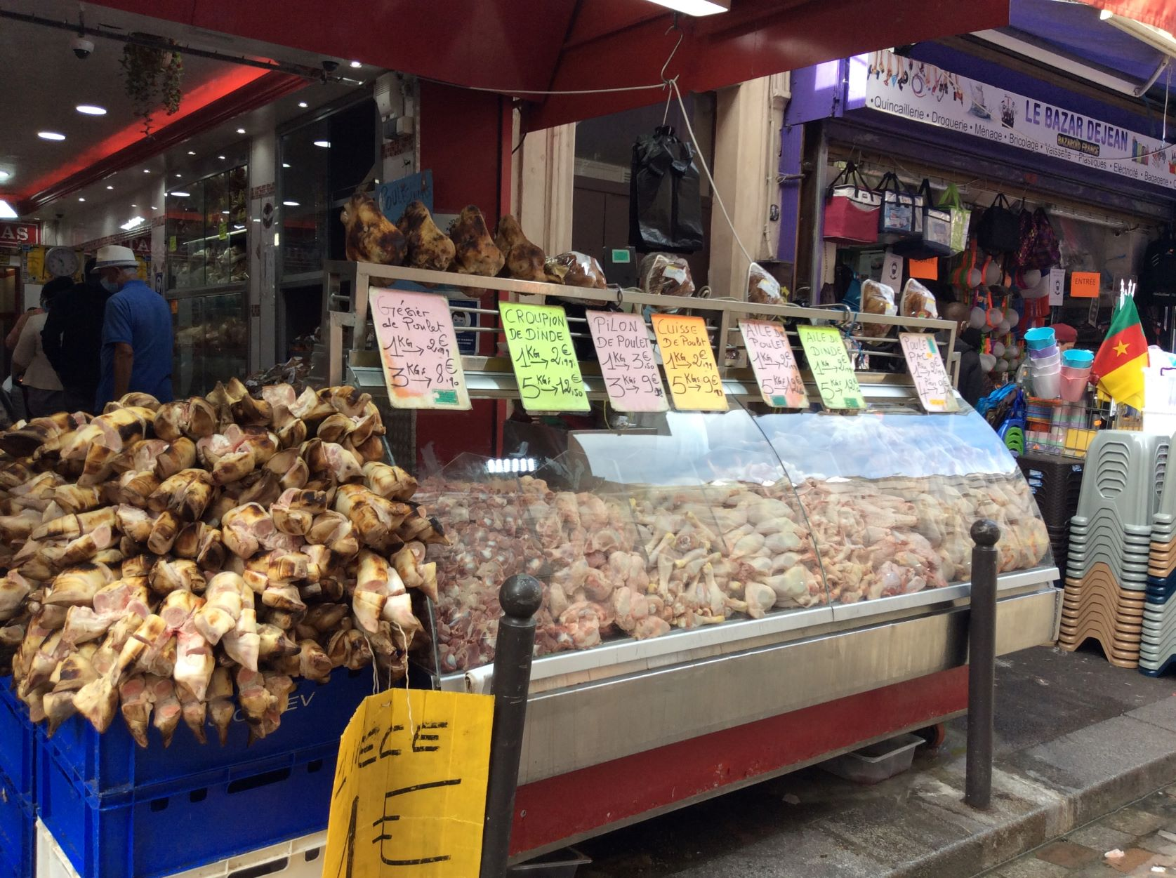
auprès de Bruno (breis@outlook.fr)

